آشنایی با نحوه join نمودن به Domain
همانطور که اشاره شد برای مدیریت کاربران در شبکههای Domain باید برای کاربران یک User Account را تعریف نمایید که نحوه ایجاد آنها آشنا شدهاید ولی Userها برای استفاده از منابع موجود در شبکه نیازمند استفاده از کامپیوتر میباشند تا به اطلاعات موجود در Domain دسترسی داشته باشند. برای این منظور کامپیوتری را که قصد استفاده از شبکه Domain را دارد باید عضو شبکه نمایید که به این عمل join نمودن به Domain گویند. با این عمل یک Computer Account مختص به همان کامپیوتر درdaTabse موجود درActive Directory ثبت میشود که این Account در Container Computer ذخیره میشود. برای اینکه Computer Account هم نام با کاربر ایجاد شود بهتر است قبل از انجام هر تغییری Computer Name را با نام کاربری که از آن استفاده میکند تغییر دهید. نمونه این تغییر در شکل 4-48 نشان داده شده است.
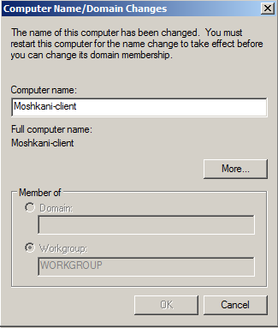
شکل 4-48
در ادامه اولین کاری را که باید انجام دهید به کامپیوتر کاربر در تنظیمات TCP/IP v.4 یکIP Address بهصورت دستی در همان کلاس IP Address مختص به Domain Controllerرا اختصاص دهید و در تنظیماتDNS کارت شبکه کامپیوتر موردنظر باید IP Address سیستم DC را وارد نمایید. این تنظیمات در شکل 4-49 برروی یک کامپیوتر اعمال شده است.
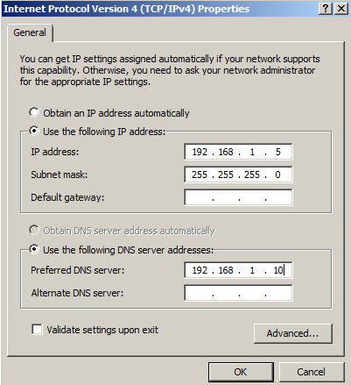
شکل 4-49
در صورتیکه مباحث اولیه را بدقت مشاهده نموده باشید DC که راهاندازی شد از IP Address 192.168.1.10 استفاده نمود و همین IP Address بهعنوان آدرس DNS برای کامپیوتر کلاینت مشخص گردیده است. برای اطمینان بهتر است که توسط هر دو کامپیوتر یکدیگر را Ping نمایید تا از برقراری ارتباط بین آنها اطمینان حاصل شود. بعد از انجام این تنظیم همانند شکل 4-50 برروی My Computer راست کلیک نمایید و گزینه Properties را انتخاب نمایید.
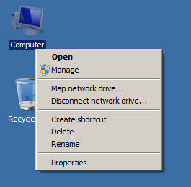

شکل 4-50
با انتخاب این گزینه پنجره System همانند شکل 4-51 نمایش داده میشود. که در این قسمت باید گزینه Advanced System Setting و یا Change Setting را انتخاب نمایید.
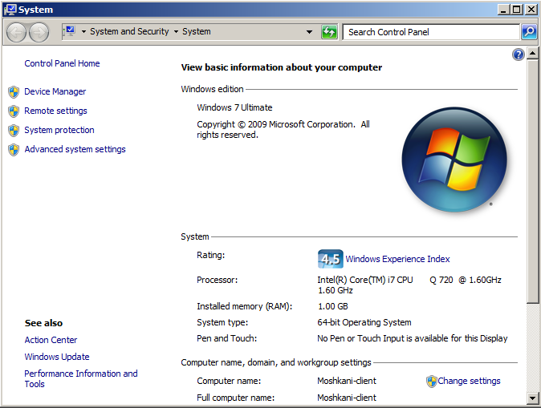

شکل 4-51
با انتخاب این گزینه وارد بخش System Properties میشوید. در این پنجره باید Tab مربوط به Computer Name را انتخاب کنید و گزینه Change که در شکل 4-52 مشخص شده است را انتخاب نمایید.
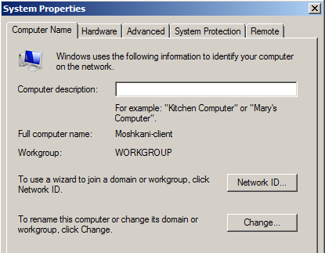

شکل 4-52
با انتخاب این گزینه شکل 4-53 نمایش داده میشود. همانطور که مشاهده مینمایید در بخش Member of تمامی کامپیوترها در حالت پیشفرض برروی Workgroup تنظیم شدهاند. برای اینکه بتوانید یک کامپیوتر را عضو Domain نمایید باید گزینه Domain را در این قسمت انتخاب نمایید. در ادامه نام Domain موردنظری که میخواهید این Computer را در آن Join نمایید همانند شکل 4-53 وارد نمایید.
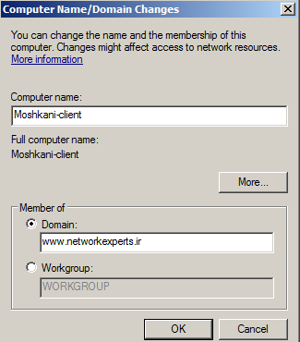

شکل 4-53
برای ادامه برروی گزینه ok کلیک نمایید تا شکل 4-54 نمایش داده شود.
نکته قابل توجه این میباشد که حداکثر تفاوت زمانی DC و کامپیوتر نباید بیشتر از 5 دقیقه باشد.
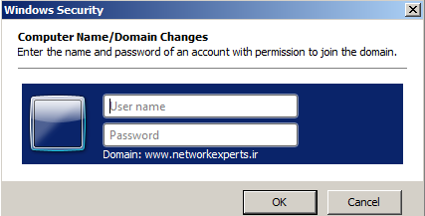
شکل 4-54
در این قسمت باید از یک User Account که در DataBase مختص به Active Directory تعریف شده است برای متصل شده به DC استفاده نمایید. نیازی نمیباشد که حتماً از User مختص به Administrator موجود در Domain استفاده نمایید. در بخشهای قبل چنانچه توجه کرده باشید دو User Account در DC ایجاد شد که از یکی از این Userها برای انجام Join نمود استفاده میشود. البته باید از Logon Name که به User اختصاص داده شده است استفاده کنید و اینکه در تنظیمات User مشخص نشده باشد که در اولین Logon باید پسورد تغییر داده شود در غیر از این با Error مواجه میشوید. در شکل 4-55 نحوه ورودUser Name و Passwordنمایش داده شده است.
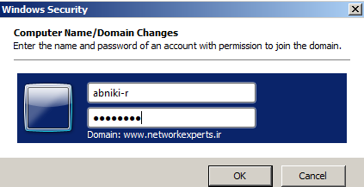
شکل 4-55
بعد از وارد نمودن اطلاعات در صورتی که این اطلاعات با DataBase موجود مطابقت داشت پیغام نمایش داده شده در شکل 4-56 نمایان میشود.
نکته قابل توجه این میباشد که هر User Account میتواند تعداد 10 کامپیوتر را در شبکه Join نماید.
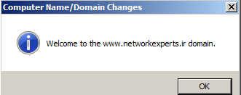
شکل 4-56
پیغامی فوق مبنی بر خوشآمدگویی به DC میباشد گزینه Ok را انتخاب نمایید تا شکل4-57 نمایش داده شود.
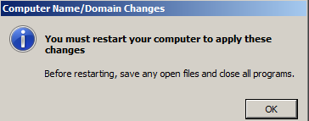
شکل 4-57
که در این پیغام گفته شده است که برای انجام تغییرات باید سیستم را restart نمایید با restart کردن کامپیوتر برای logon کردن در سیستمعامل کاربر باید از User که در Domain برای آن استفاده شده است استفاده کند. در صورت بالا آمدن سیستمعامل شما پنجره Logon را همانند شکل 4-58 مشاهده مینمایید.
شکل 4-58
همانطور که مشاهده مینمایید باید همزمان از کلیدهای ctrl + alt وDelete را انتخاب نمایید تا پنجره Logon مطابق شکل 4-59 نمایش داده شود.
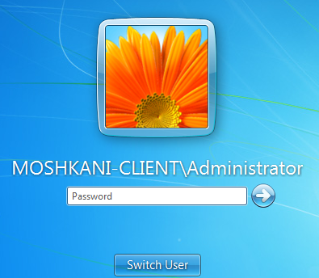
شکل 4-59
در حال حاضر شما میتوانید با Local User سیستمعامل Login نمایید اما برای اینکه بتوانید در شبکه به منابع دسترسی داشته باشید در پنجره فوق گزینه Switch را انتخاب نمایید در پنجره باز شده گزینه Other Users را انتخاب نمایید تا شکل 4-60 نمایش داده شود.
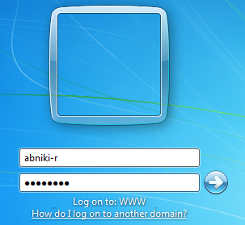
شکل 4-60
در این پنجره باید از User Name وPassword که در Active Directory تعریف شده است استفاده نمایید. توجه نمایید که در زیر پنجره پسورد اشاره شده است Logon to :www که این www خطاب به نام Domain میباشد. در ادامه User Name و Passwordرا همانند شکل فوق وارد نمایید. در ادامه بعد از Logon نمودن به سیستمعامل در صورتیکه بررویMy Computer راست کلیک نمایید و گزینه praperties را انتخاب نمایید در پنجرهSystem همانند شکل 4-61 مشاهده مینمایید در قسمتComputer Name , Domain Name and Workgroup Setting نام Domain برای شما نمایش داده میشود.
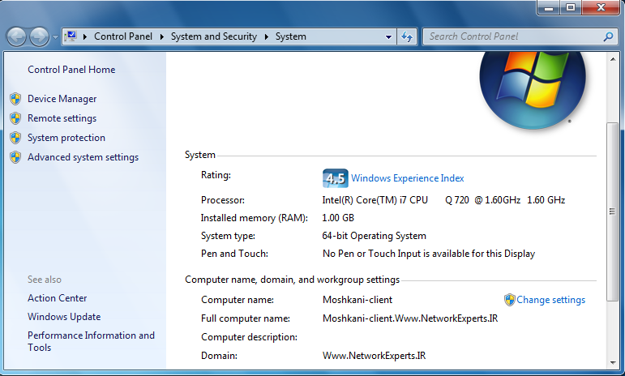

شکل 4-61
در زمان Join شدن یک کامپیوتر به DC درخواستی به DC ارسال میشود مبنی بر این که در DC برای کلاینتی که در حال Join شدن است یک Computer Account در آن ایجاد بشود.
در واقع به همان تعداد Computer که به شبکه Join میشوند در DataBase مربوط به ActiveDirectory برای آنها Computer Account ایجاد میگردد.
همانطور که برای هر شخصی که قصد استفاده از شبکه را دارد یک User Account ایجاد میشود و توسط این User مدیریت وکنترل میشود و به آن مجوزهای لازم ارائه میگردد برای کامپیوترهای که عضو شبکه میشوند یک Computer Account ایجاد میشود و در داخل این Object یک سری مشخصهها قرار داده شده است مانند SID وComputer Name و MAC Address و یک سری مشخصههای دیگر که در DataBase آن ذخیره شده است. در حال حاضر در صورتیکه برروی DC وارد کنسول ActiveDirectory Users and Computers شوید و به Computer Container s مراجعه کنید شکل 4-62 را مشاهده مینمایید.
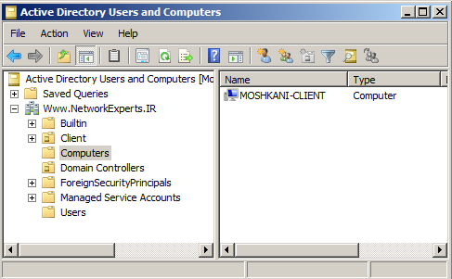

شکل 4-62
همانطور که مشاهده مینمایید این Computer Account مختص به کامپیوتری میباشد که Join به Domain شد و قبل از join نمودن Computer Name آن تغییر داده شد.
با استفاده از این Object میتوان یک کامپیوتر را مدیریت کرد به این صورتکه بررویComputer Account همانند شکل 4-63 راست کلیک کنید و گزینه Manage را انتخاب نمایید.
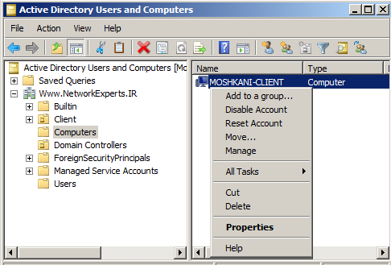

شکل 4-63
با انتخاب این گزینه کنسول مدیریتی Computer Manage Ment برای شما نمایان خواهد شد و میتوان آن را مدیریت نمود.
پیشنهاد میشود که قبل از Join to Domain کردن یک کامپیوتر در Domain در Computer Container برای آن یک Computer Account ایجاد نمایید ( با این کارPre Stage Account گفته میشود و برای ساختن کاربر از قبل نیز این واژه صادق است). علت این کار این میباشد که شما میتوانید اینComputer Account را در یک OU که موردنظر است سازماندهی کرده و سیاستهای امنیتی و Policyهای موردنظر را در آن اعمال کنید. توجه نمایید که از Computer Container از پیش تعیین شده نمیتوانید برای اعمال Policy استفاده نمایید و باید Computer Account موردنظر به داخل یک OU ایجاد شده Move نمایید.
اگر قصد ایجاد یک Computer Account را داشته باشیم دقیقاً همانند ایجاد یک User عمل کرده فقط گزینه New Computer را انتخاب مینمایید.
نکته: اگر برروی یک Computer Account راست کلیک نمایید گزینهای به نام Reset Account وجود دارد، این گزینه برای زمانی میباشند که اگر یک کلاینتی در شبکه کارت شبکه آن بر اثر مشکلی تعویض شودMAC Address آن تغییر میکند و این باعث عدم برقراری ارتباط با DC میشود برای این منظور اگر برروی Computer Account موردنظر این گزینه را انتخاب کنید DC به صورت اتوماتیک اطلاعات جدید را از روی کامپیوتر موردنظر برای خود ذخیره میکند و دیگر نیازی به Join کردن مجدد این کلاینت نمیباشد.

